Міністерство освіти і науки України

Національний університет «Львівська політехніка»

Інститут комп’ютерних наук та інформаційних технологій

Кафедра автоматизованих систем управління



**Звіт**

до лабораторної роботи № 4

з дисципліни

*“Моделювання процесів і смарт-систем”*

Виконав: ст. гр. ОІ-31

**Тесля Микола**

Прийняв: Мельник Р.В.

Львів – 2025

**Варіант 11**

**Тема: Імітація динаміки та дослідження властивостей мереж Петрі.**

*Мета роботи: Засвоїти основні поняття теорії мереж Петрі та набути навики використання програмних засобів для імітації їх динаміки і дослідження основних властивостей.*

**Теоретичні відомості:**

**Мережі Петрі** – це математичний інструмент для моделювання та аналізу дискретних динамічних систем, що широко застосовується на системному рівні проектування мікроелектронних систем (МЕМС). Вони дозволяють досліджувати структуру, поведінку та параметри системи.

**Структура мережі Петрі:**

* **Позиції (S)** – стани системи (наприклад, очікування сигналу, обробка даних).
* **Переходи (T)** – події, що змінюють стани (наприклад, активація датчика).
* **Дуги (F)** – зв’язки між позиціями та переходами (вхідні та вихідні).
* **Маркування (M₀)** – початковий розподіл маркерів, що відображає початковий стан.
* Математична модель: N = S, T, F, M0 .

**Види мереж Петрі:**

1. **Прості мережі** – базова модель для аналізу динаміки.
2. **Часові мережі** – враховують часові межі переходів Eft, Lft: Ntime = S, T, F, Eft, Lft, M0.
3. **Мережі з пріоритетами** – задають пріоритетність переходів: Npriority = S, T, F, PR, M0.
4. **Стохастичні мережі** – включають ймовірності спрацювання переходів: Nstochastic = P, T, F, M0, Sto.
5. **Кольорові мережі** – підтримують різні типи маркерів і умови спрацювання: Ncolour = S, T, F, M0, Type, Type_S, Type_F, Condition.
6. **Інгібіторні мережі** – додають інгібіторні дуги для блокування переходів: Ninhibitory = P, T, F, M0, де F = Fin, Fout, Fnot.

**Властивості мереж Петрі**

* **Обмеженість**: Кількість маркерів у позиції не перевищує K.
* **Безпечність**: 1-обмеженість (не більше одного маркера в позиції).
* **Збереженість**: Постійна кількість ресурсів Ai + Ni const.
* **Досяжність**: Можливість переходу між маркуваннями Mk до Mj.
* **Живучість**: Усі переходи можуть спрацьовувати, що виключає тупики чи зациклення.

**Аналіз мереж Петрі**

* **Граф досяжності** G = S, L відображає всі можливі стани та переходи між ними.
* Використовується для виявлення тупиків, необмеженого накопичення маркерів і оцінки динаміки.
* Аналіз властивостей (обмеженість, безпечність, живучість тощо) базується на графі досяжності.

**Програмне забезпечення**

Програма **PetriNet** дозволяє створювати, редагувати та моделювати мережі Петрі, виконувати покрокову симуляцію, будувати графи досяжності та аналізувати властивості.

**Практичне застосування**

Мережі Петрі використовуються для моделювання МЕМС, оцінки швидкодії, аналізу динаміки та оптимізації ресурсів. Розширені моделі (часові, стохастичні, з пріоритетами) підвищують точність і гнучкість аналізу.

1. Вивчення теорії та прикладів.

2. Дати короткі відповіді на контрольні запитання у пункті 4.

3. Вибрати індивідуальне завдання із пункту 3 за порядковим номером у списку підгрупи.

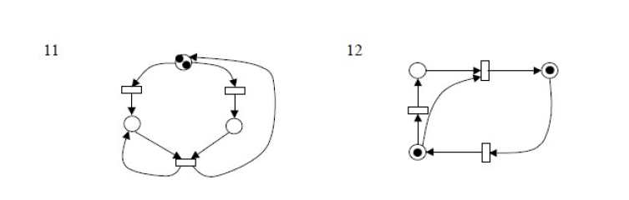

4. За допомогою програмного засобу PetriNet здійснити імітацію динаміки роботи мережі Петрі, згідно свого варіанту завдання.

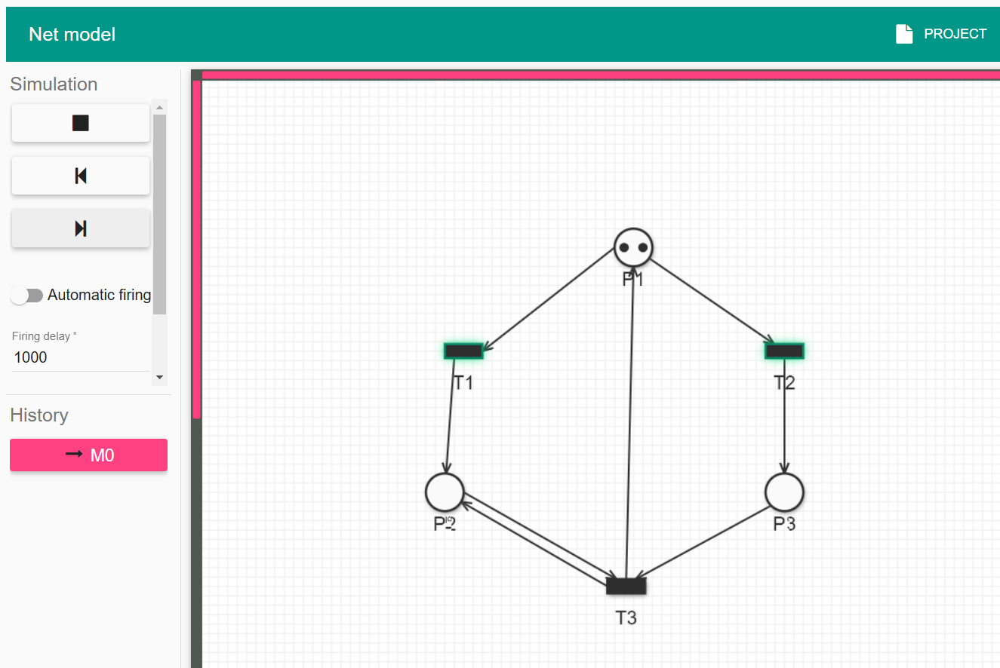

**M₀** (початкове маркування): – P₁ = 2, P₂ = 0, P₃ = 0

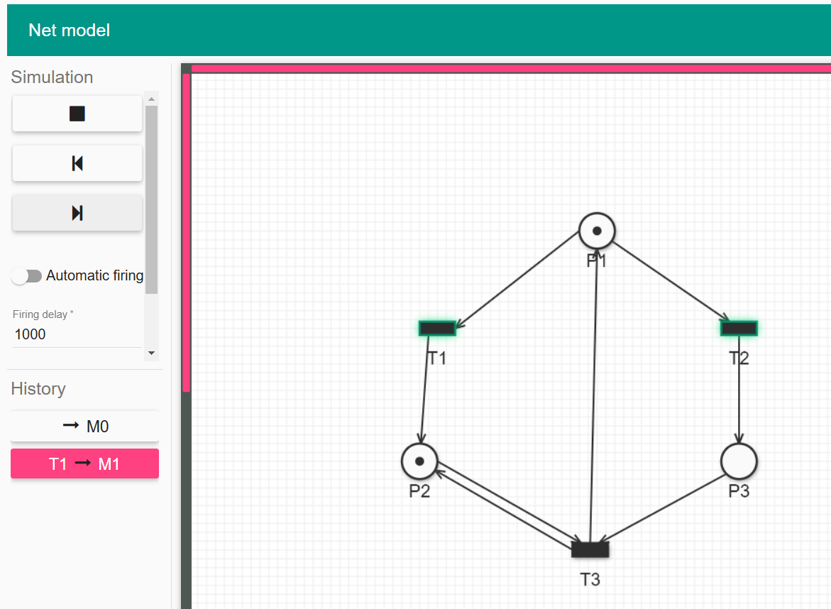

**M₁ = M₀ ⟶[T₁]** – після спрацювання T₁: P₁ = 1, P₂ = 1, P₃ = 0

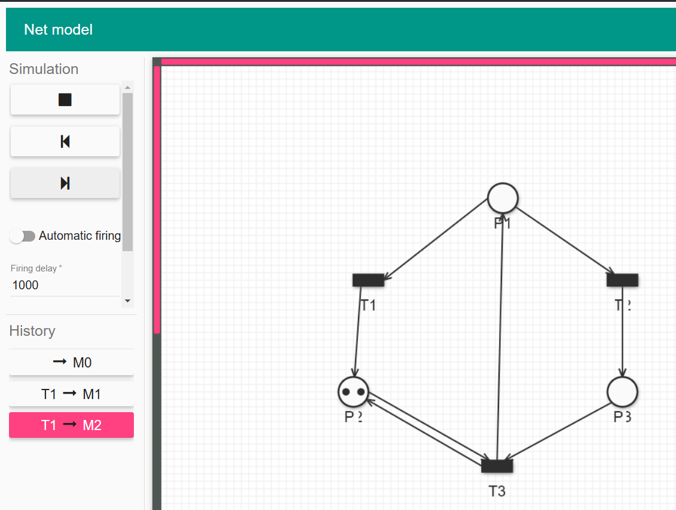

**M₂ = M₁ ⟶[T₁]** – повторне спрацювання T₁: P₁ = 0, P₂ = 2, P₃ = 0

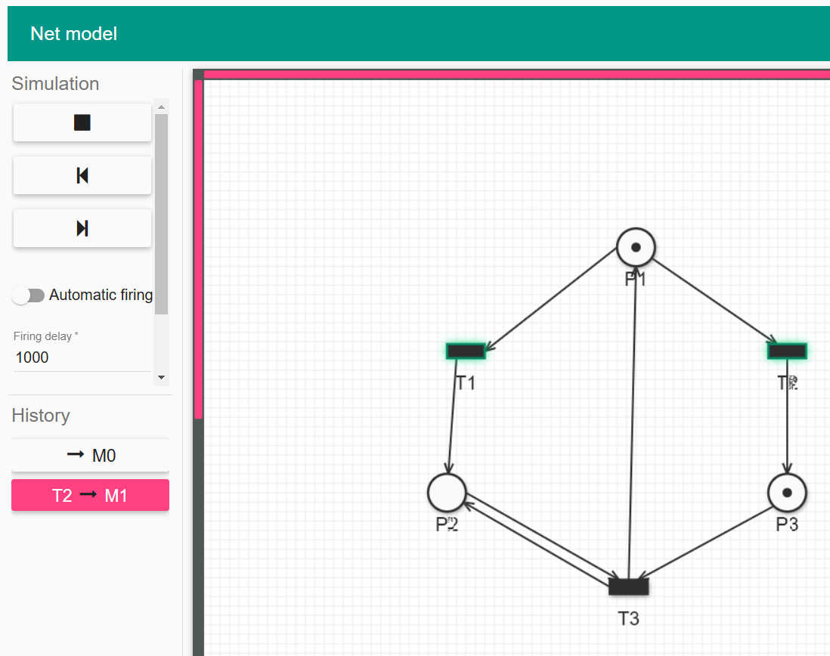

**M₁′ = M₀ ⟶[T₂]** – після спрацювання T₂ з початкового: P₁ = 1, P₂ = 0, P₃ = 1

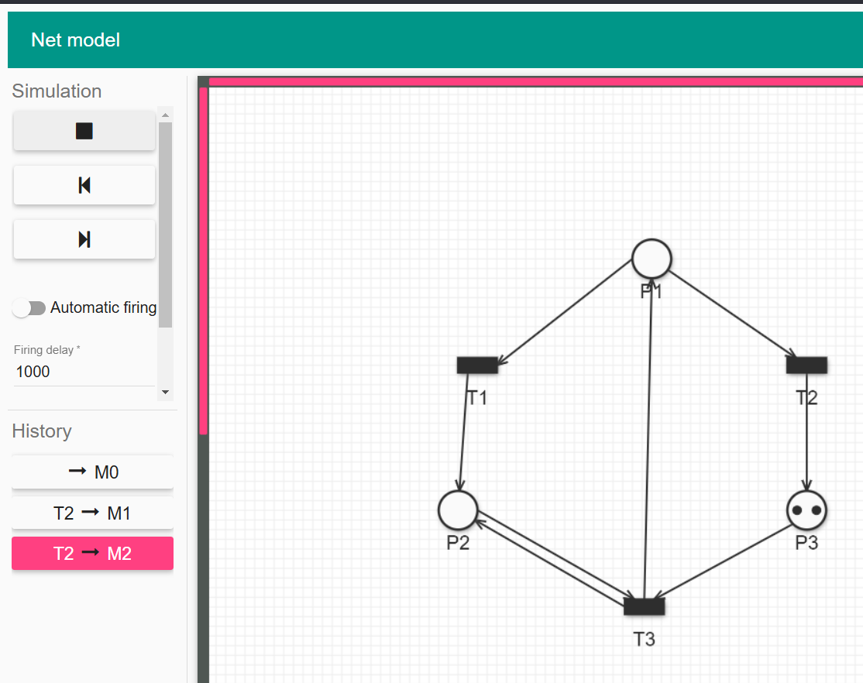

**M₂′ = M₁′ ⟶[T₂]** – повторне спрацювання T₂: P₁ = 0, P₂ = 0, P₃ = 2

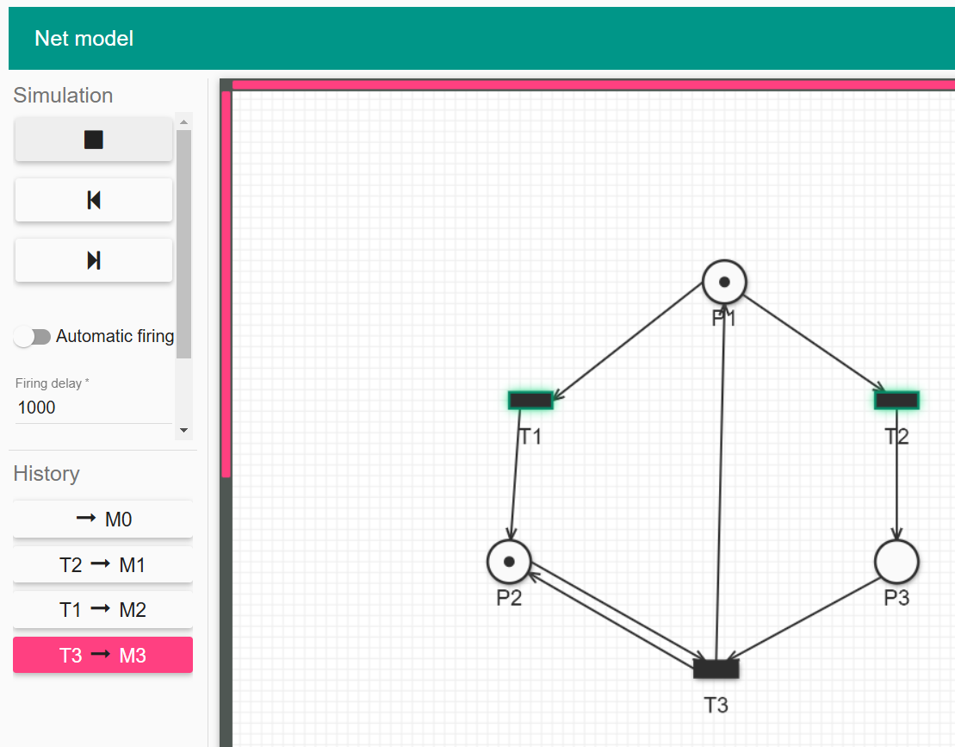

**M1′′ = M0 ⟶[T1]**– спрацювання T1: P₁=1, P₂=1, P₃=0

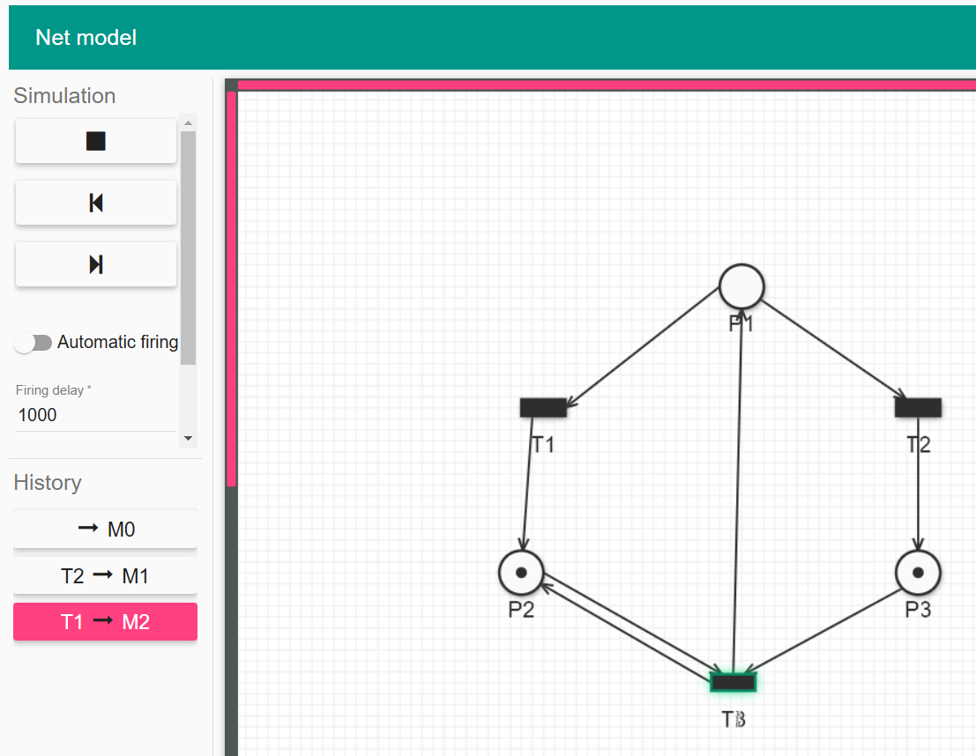

**M2′′ = M1 ⟶[T2]**– спрацювання T2: P₁=0, P₂=1, P₃=1

5. Побудувати граф досяжності мережі Петрі та провести аналіз її динаміки для встановдення основних властивостей: обмеженість, безпечність, збереженість, живучість та досяжність;

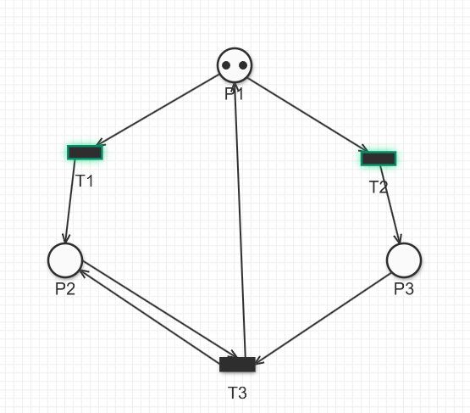

**1. Обмеженість**

Максимальна кількість міток у жодному з місць ніколи не перевищує 2. Отже, мережа **обмежена** (bounded), причому її гамма-обмеження k=2.

**2. Безпечність**

Для безпечності (safeness) потрібно, щоб у кожному місці усякчас було не більш ніж 1 маркер. Але у M3​ маємо P2 = 2, у M5 - P3 = 2. Отже мережа **не є безпечною**.

**3. Збереженість**

Сума всіх міток у кожному з досяжних маркувань завжди дорівнює

∣M0∣=2,  ∣M1∣=2,  …,  ∣M5∣=2.|

Тому мережа **збережена** (conservative) — жоден перехід не створює і не руйнує загальних міток.

**4. Живучість**

Перехід T3T_3T3​ ніколи не може отримати достатньо маркерів на своїх входах (для нього потрібно P1 ≥ 1, P2 ≥ 2, P3 ≥ 1. Отже T3​ завжди «мертвий», є мертві кінцеві відгалуження, а значить мережа **не є живою** (not live).

**5. Досяжність**

Ми явно побудували весь граф досяжності та виписали всі шість маркувань. Цим доведена множина досяжних станів і перевірено, що більше жодних інших маркувань із M0 не дістанемо.

Висновок:

* Обмежена (bounded),
* Не безпечна (not safe),
* Збережена (conservative),
* Не жива (not live),
* Граф досяжності побудований повністю — всі шість маркувань.

6. Сформулювати основні висновки з отриманих результатів.

7. Оформити звіт за результатами виконання лабораторної роботи.

**Висновок**

У ході виконання лабораторної роботи було побудовано граф досяжності заданої мережі Петрі з початковим маркуванням M0 = (2,0,0). Аналіз динаміки показав, що мережа є обмеженою (максимум дві мітки в будь-якому місці), не є безпечною (у деяких станах місця містять по дві мітки), але при цьому збережена (сума міток завжди лишається сталою і дорівнює 2). Також встановлено, що в мережі існують мертві переходи (T3T_3T3​ ніколи не може спрацювати), отже вона не є живою. Повний граф досяжності складається з шести маркувань {(2,0,0), (1,1,0), (1,0,1), (0,2,0), (0,1,1), (0,0,2), що доводить повноту дослідження досяжності. Загалом мережа є обмеженою, збереженою, але не безпечною й не живою.